MÔN GDTC LỚP 9 – TUẦN 3
BÀI TDLH 45 NHỊP
1.NAM TỪ NHỊP 1 ĐẾN NHỊP 23
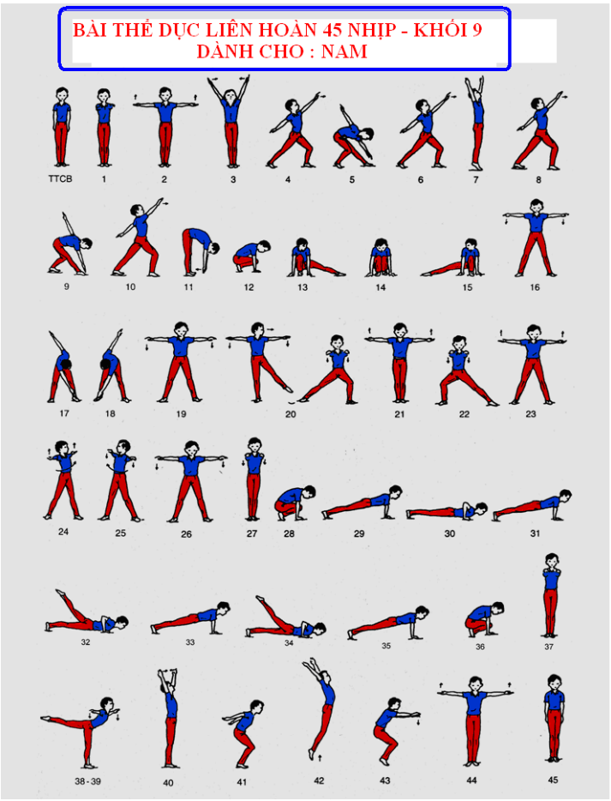
2.NỮ TỪ NHỊP 15 ĐẾN NHỊP 22
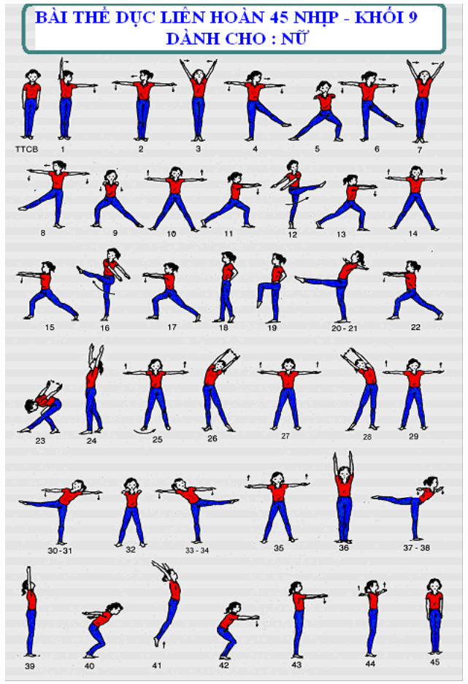
3.HƯỚNG DẪN HS MỘT SỐ BÀI TẬP PHÁT TRIỂN THỂ LỰC TẠI NHÀ

